MANUAL PRAKTIKUM SISTEM OPERASI 2
1. Perintah strtok
strtok adalah perintah yang digunakan untuk membagi string menjadi beberapa bagian yang dibatasi oleh karakter yang telah ditentukan. Ketika kita memakai perintah strtok kita juga harus menyertakan header file “string.h” Berikut merupakan contoh program yang menggunakan perintah strtok:
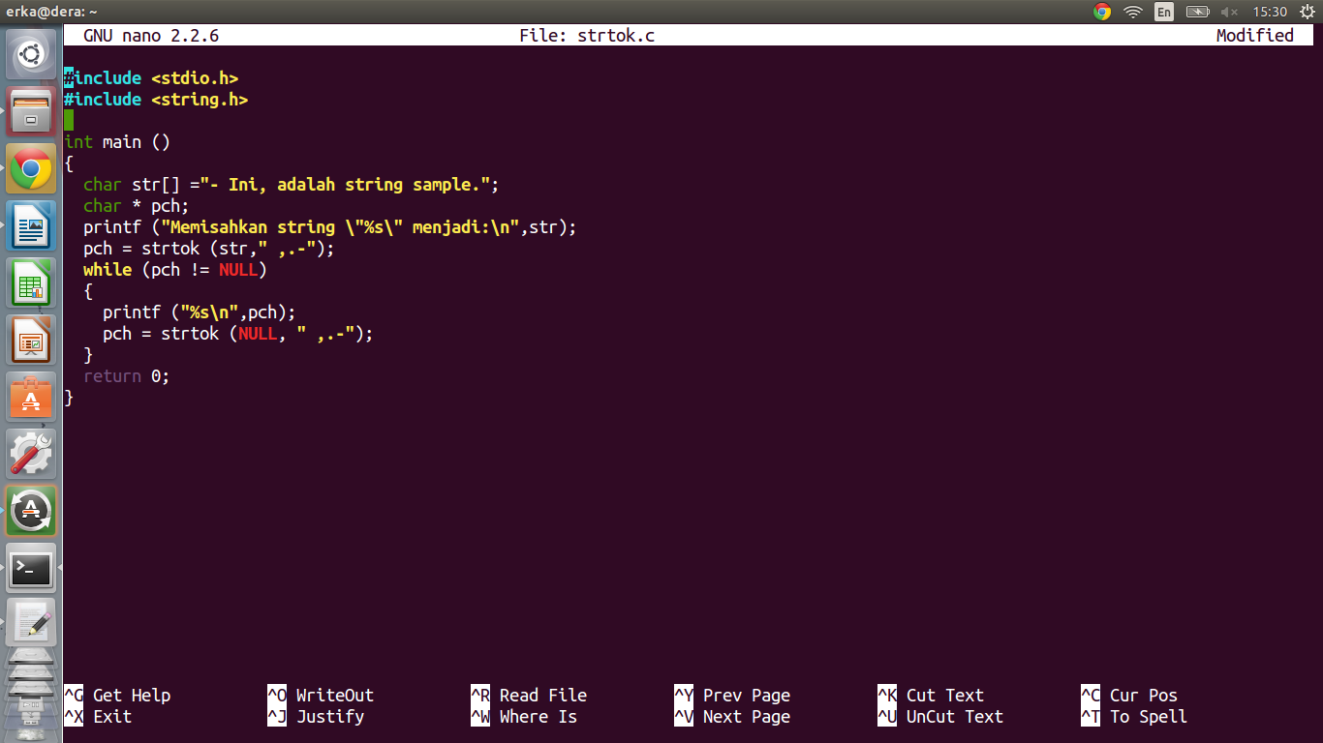
Pada contoh program diatas, strtok akan membagi string str dengan pembatas yang telah ditentukan yaitu “ ,.-”. Berikut hasil eksekusi programnya:
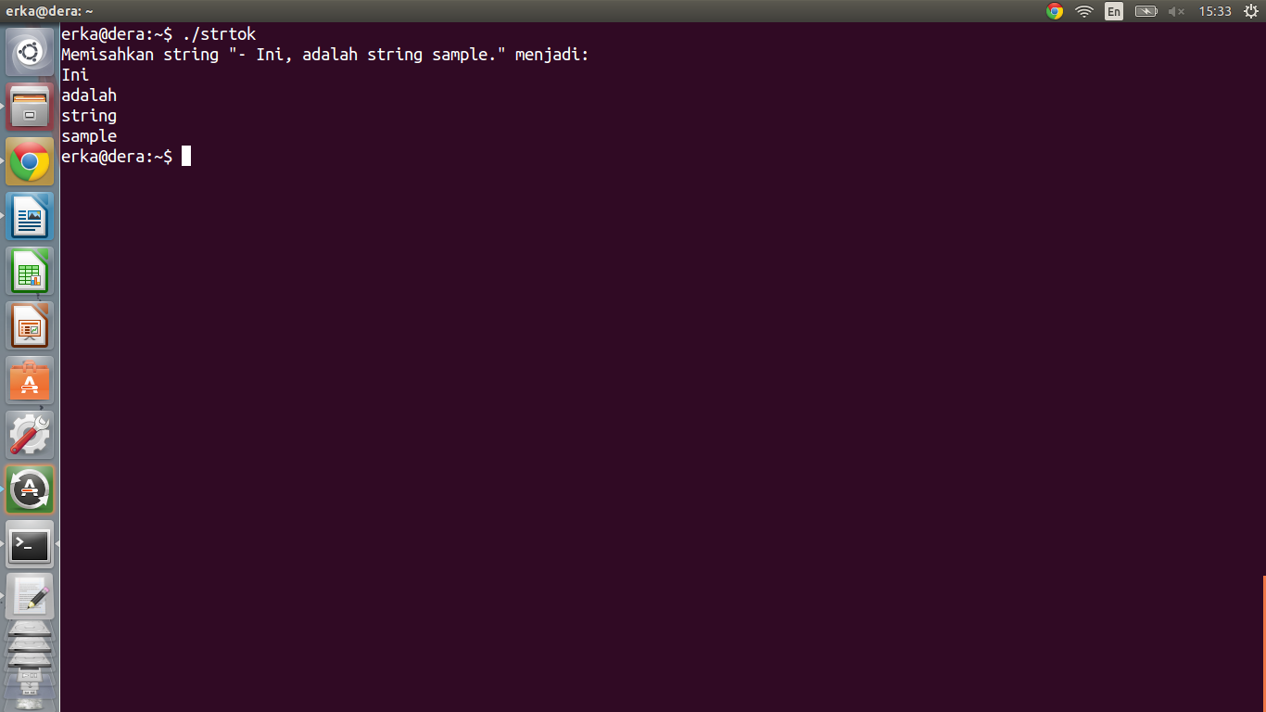

2. Perintah strstr
strstr merupakan perintah yang digunakan untuk mencari suatu kata kemunculan pertama pada suatu string. Perintah ini juga harus menggunakan header string.h. Berikut contoh program yang menggunakan strstr:
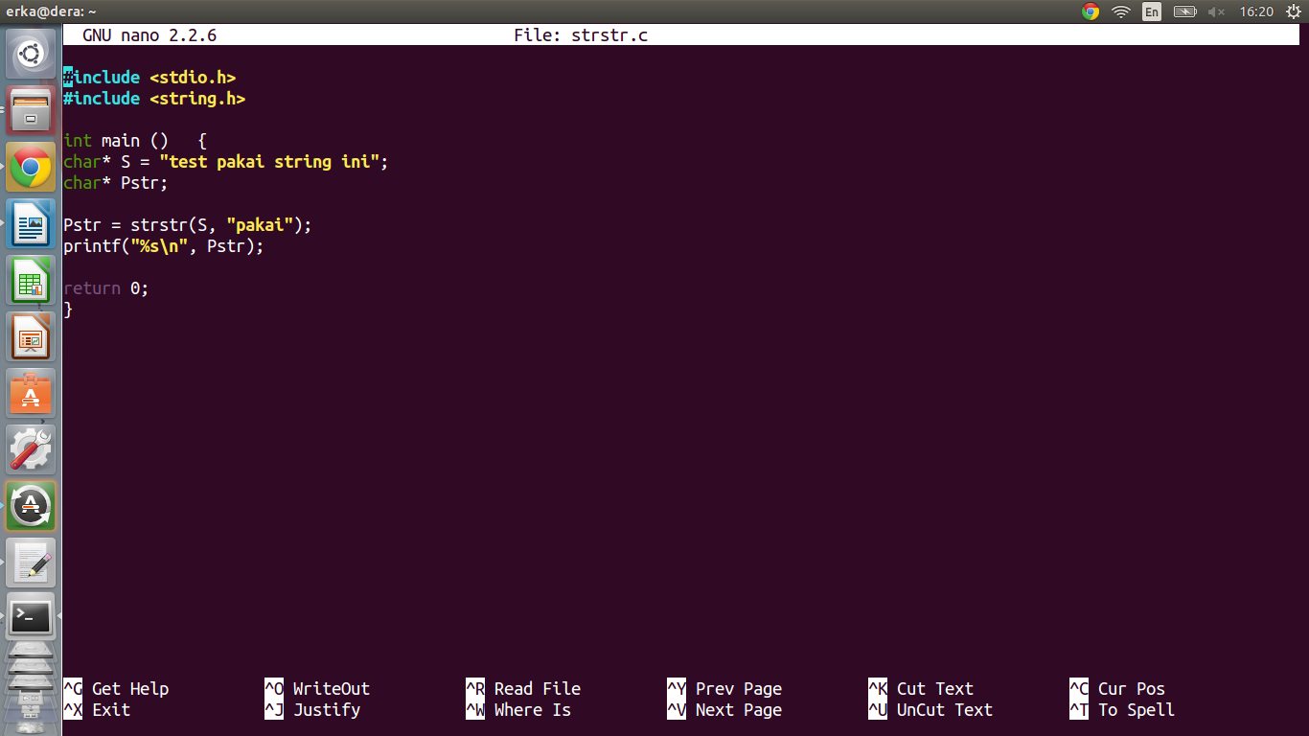
Program diatas melakukan percarian kata “pakai” pada string S. Berikut hasil eksekusi program tersebut:
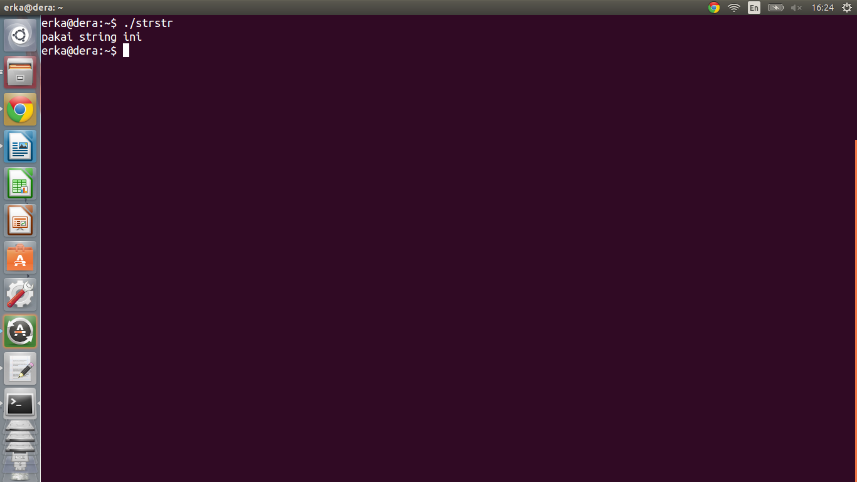

3. GITHUB
Berikut merupakan langkah langkah untuk menambahkan sebuah file ke directory yang ada di github.
a. Buat repository baru di github
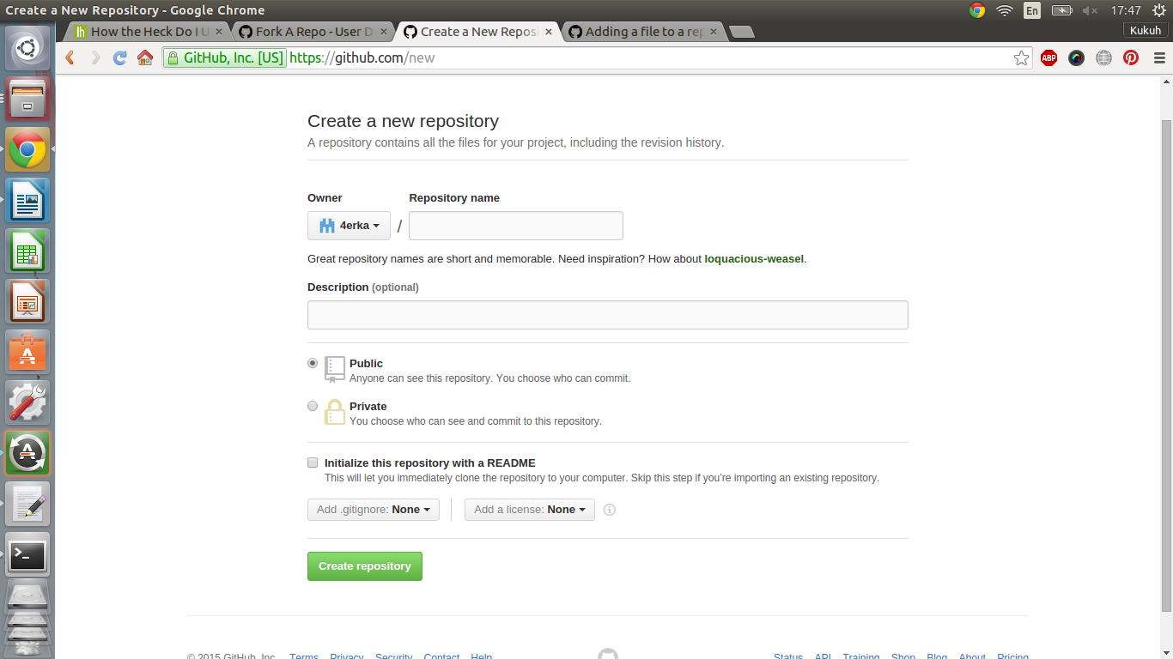
b. Bila sudah akan muncul halaman seperti berikut.
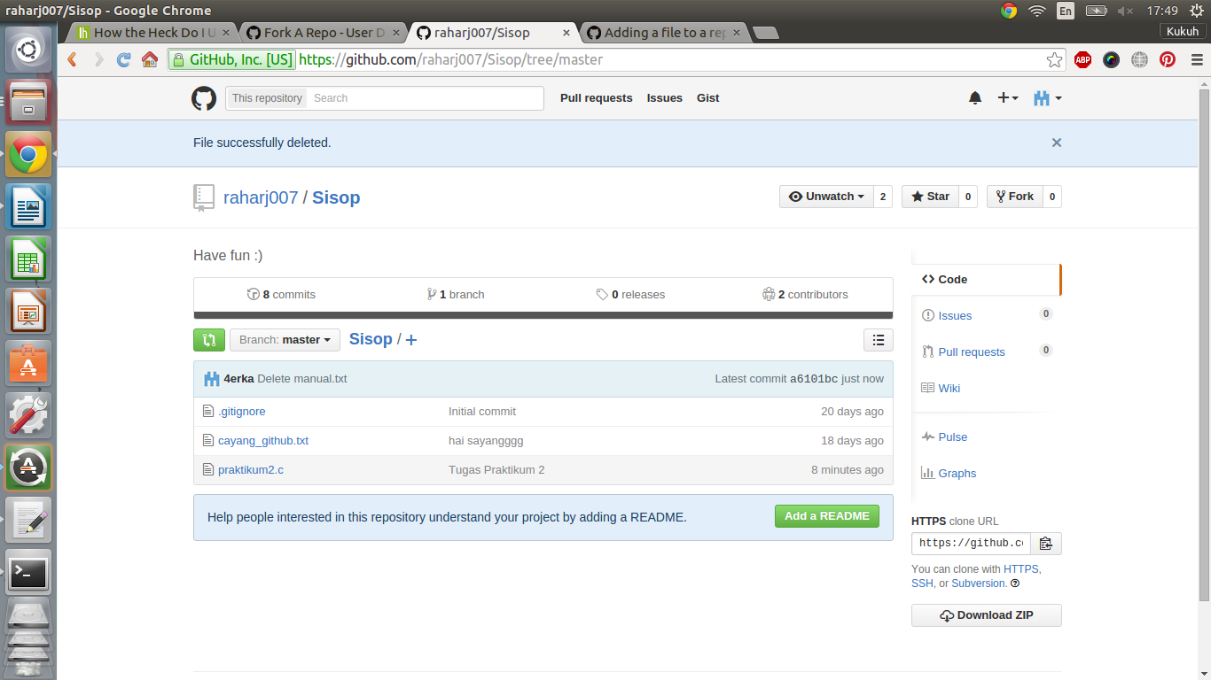

c. Buka terminal dan lakukan langkah langkah berikut:
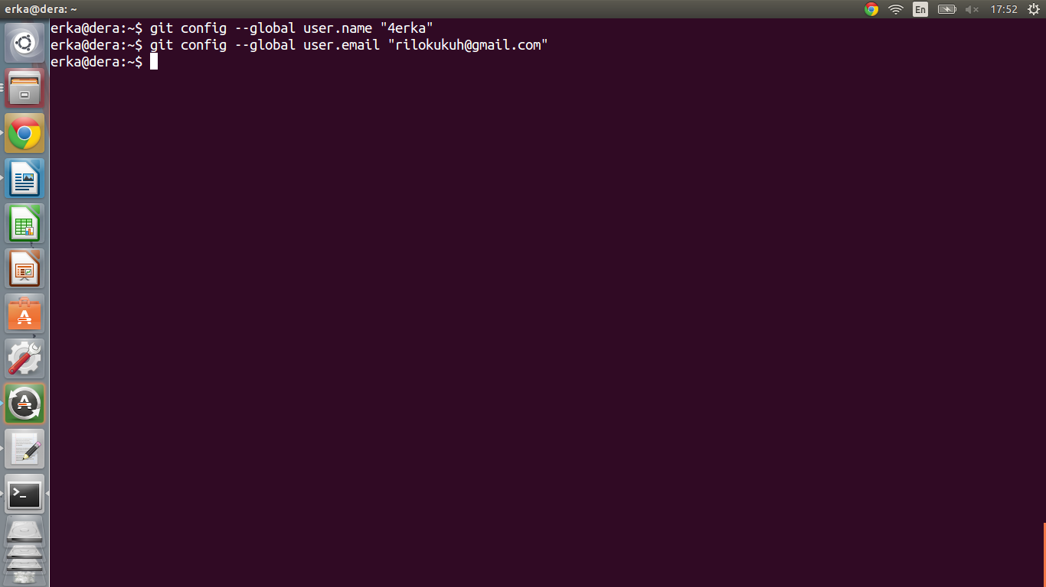
lakukan konfigurasi dengan malakukan perintah seperti diatas.
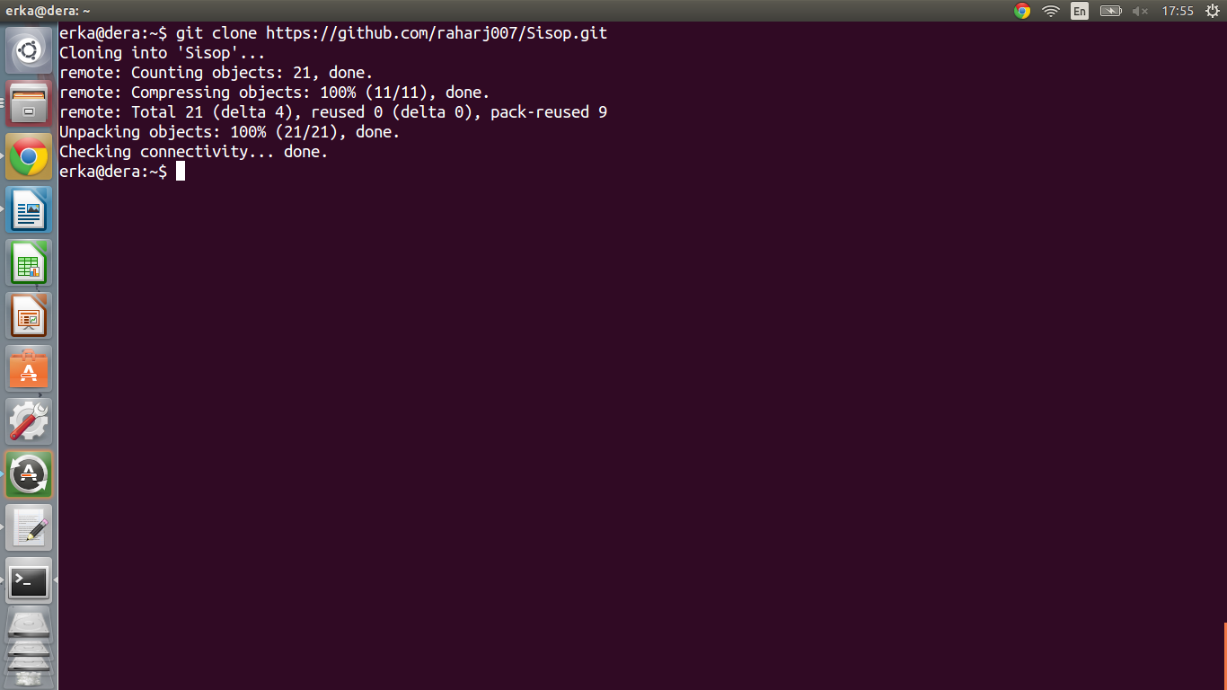
Lakukan clone terhadap repository yang ada di github.
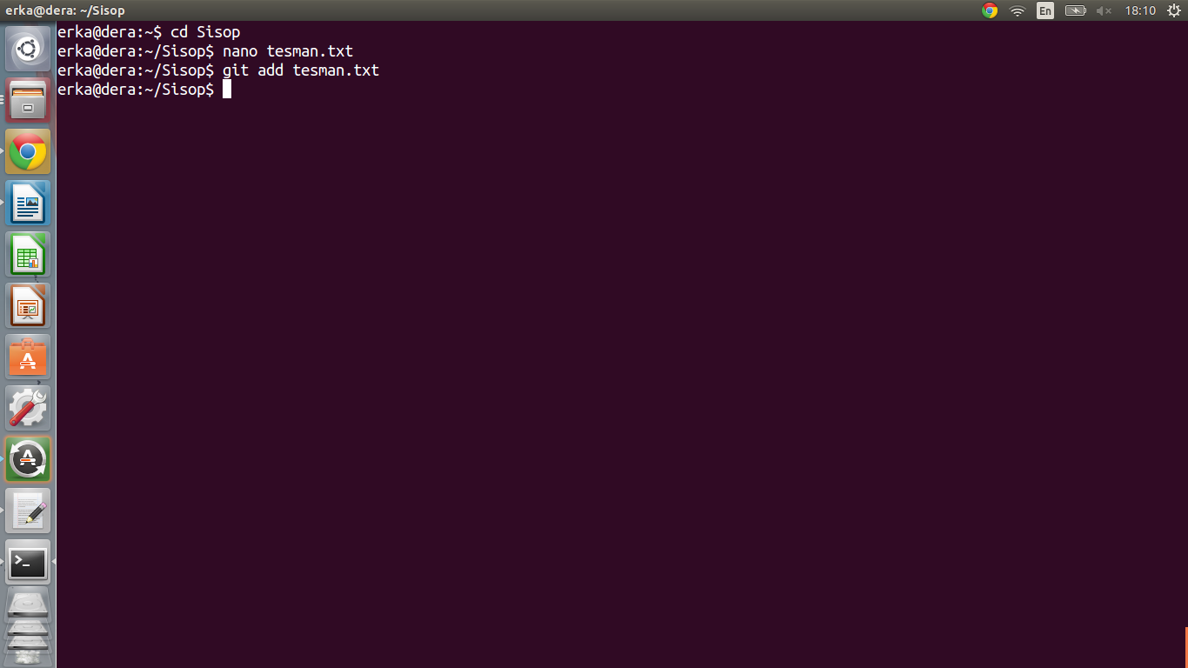
Pindahkan directory sekarang ke directory clone. Lalu buat file yang ingin ditambahkan dengan perintah “git add file”, contoh perintah diatas adalah menambahkan file tesman.txt dengan perintah.
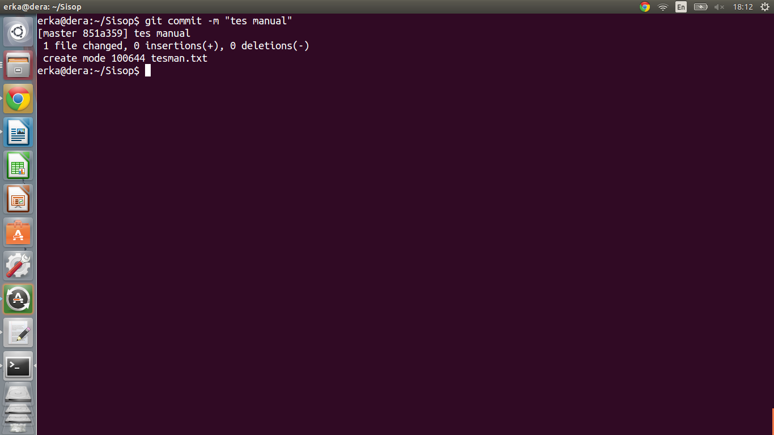
Lakukakan commit, dengan printah “git commit -m”, -m tersebut untuk menambahkan komen pada file yang di commit.

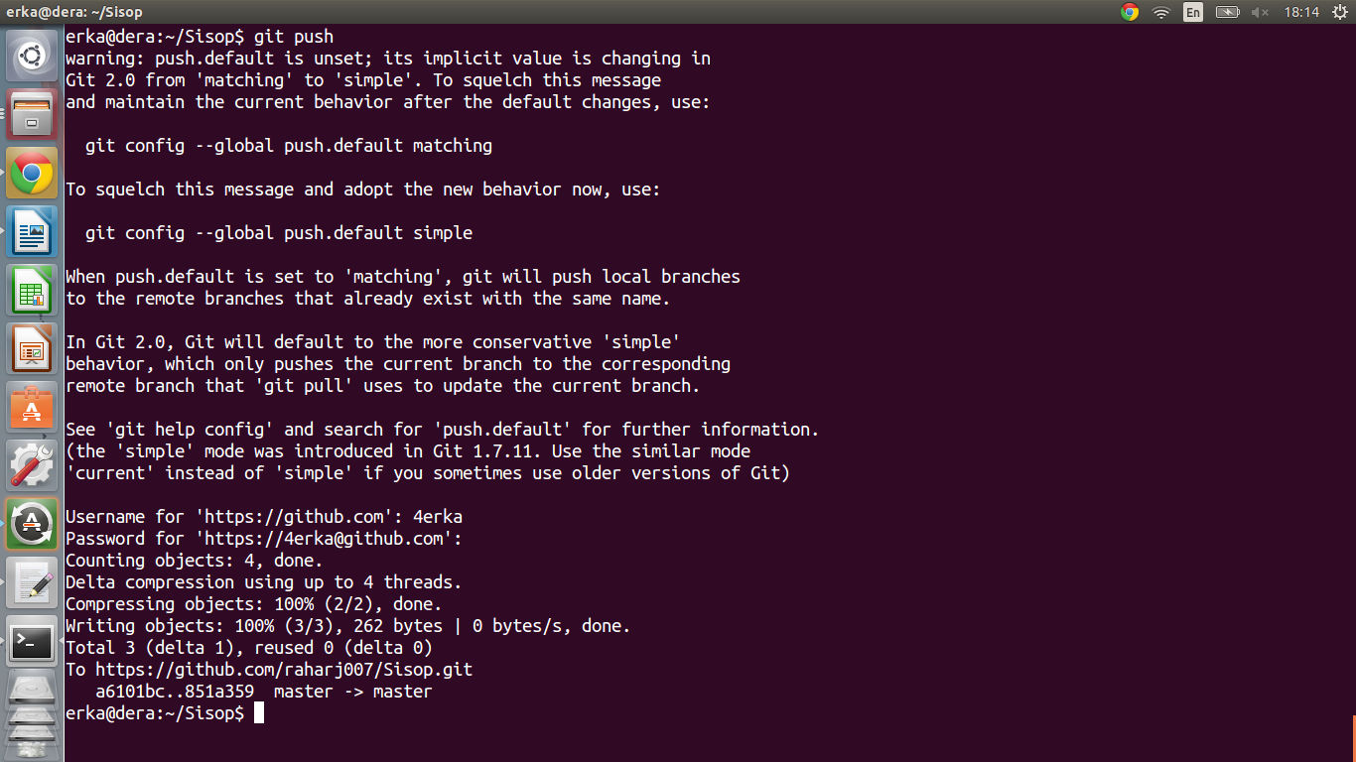
Lakukan perintah “git push”, maka kita akan meng push semua file yang telah di commit ke repository di github. Ketika kita menjalankan git push maka kita nantinya akan ditanyakan user name dari akun github dan password nya.
d. Cek akun github anda
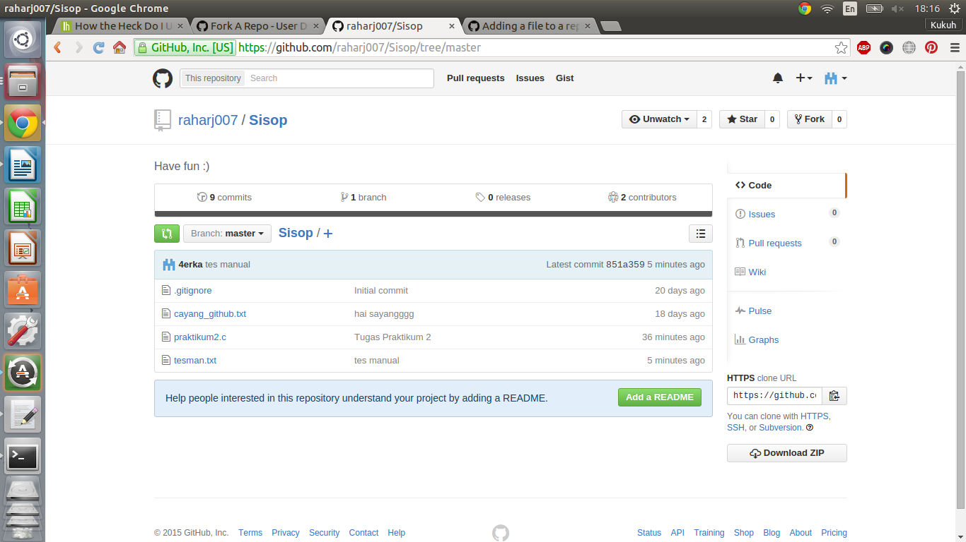
Seperti pada gambar diatas terdapat file baru yang telah dibuat sebelumnya yang bernama tesman.txt.

